Carga de vacaciones masiva

Última modif. del documento: 2019/11/15 14:45

Versionado

|  |  |  |
| --- | --- | --- |
| **#** | **Fecha** | **Descripción de cambios** |
| 1.1 | 2019-11-15 | - Se agrega la columna de SOEID y Nombre y Apellido a la pre visualización - Disponibilidad de cambio del Nombre de los títulos del Excel |
| 1.0 | 2019-11-15 | - Reporte Vacacional - Corrección de bugs con las transacciones de BBDD |

# Procedimiento

1. Preparar excel con las solicitudes de vacaciones a ser cargadas en la primer hoja  
2. En esta versión, se deberá ordenar el excel por ***nroLegajo*** y ***periodo*** ascendentemente  
3. Realizar la carga en Buxis, Seleccionar el archivo excel a ser importado  
4. El mantenimiento se encargará de realizar las validaciones correspondientes  
5. En caso de haber errores, la importación quedará interrumpida hasta que se solucionen las causas informadas en la columna Observaciones. (Para ver mensajes más largos, seleccione alguna Columna de la fila para poder ver el detalle observado en el cuadro de texto superior derecho)  
6. Si la validación del Excel fue completada con éxito, ya podrá disponer de realizar la carga de lo que se encuentra en la grilla de pre visualización (Un reflejo de los datos importados mediante el archivo Excel)  
7. Una vez finalizada la carga, usted podrá contar con la opción de revertir la carga. Este procedimiento requiere que la grilla de pre visualización aún se encuentre cargada porque realizará el borrado de cada uno de los registros de las solicitudes que se encuentren en la grilla

## Reporte Vacacional

Esta funcionalidad muestra los registros existentes en la tabla de solicitudes de vacaciones (CB_VAC_SOL)  
Dispondrá de filtros para acotar el listado de los resultados. Las solicitudes de vacaciones cargadas masivamente son identificadas mediante la columna LAST_HOST. Aquellas que fueron generadas por este proceso comenzarán con el siguiente formato:” **Cargado el *año-mes-dia hora:minutos***”

## Formato de Excel

El formato del excel de importación está basado en las columnas de la tabla de solicitud de vacaciones (CB_VAC_SOL) del cual se optimizaron algunos campos según los requerimientos.

La lectura del excel finaliza cuando ya no se encuentran valores cargados en la columna del nroLegajo del empleado (COD_MF)

## Ejemplo de Excel de carga

|  |  |  |  |  |  |  |  |  |  |
| --- | --- | --- | --- | --- | --- | --- | --- | --- | --- |
| **COD_MF** | **PERIODO** | **FEC_INI** | **DIAS** | **FEC_PEDIDO** | **PLUS_VAC** | **ADE_VAC** | **MES** | **ANIO** | **APROB_VAC** |
| 1000004556 | 2014/12/31 | 2019/02/27 | 4 | 25/08/2020 | N | SI | 11 | 2019 | 0 |

* Las fechas deben cargarse con guiones o barras. El formato que se ingrese será modificado en la pre visualización para que aparezca como **DD/MM/AAAA** (día/mes/año)
* Los campos resaltados son checks que pueden ser cargados de la siguiente forma, al lado se encuentra su equivalencia:

|  |  |
| --- | --- |
| **Los checks pueden contener cualquiera de estos valores** | **Tildado** |
| 1 | Si |
| 0 | No |
| SI | Si |
| NO | No |
| S | Si |
| N | No |
| Y | Si |
| N | No |

# Configuración

## Importar mantenimiento

**0.1)** Abrir la herramienta Proyectos  
**0.2)** Seleccionar la opción Importar

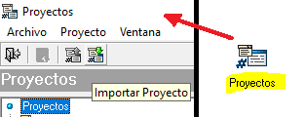

**0.3)** En el directorio del sistema, seleccionar el archivo .DAT a Importar

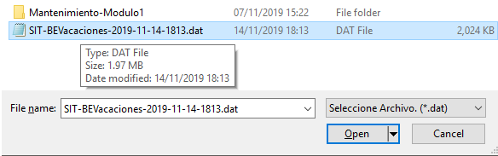

**0.4)** En la ventana de importación, hacer click en Siguiente hasta llegar a la opción para Realizar una copia de seguridad. Guarde un respaldo de la versión actual de su mantenimiento, activando el check de copia de seguridad y seleccionando un directorio donde exportar esta copia de su versión instalada

**0.5)** Aparecerán unas barras de progreso indicando el estado de la importación. Una vez completos puede cerrar/salir de la funcionalidad de Proyectos

## Agregar el mantenimiento al menú

1.1) En la carpeta de Buxis que se desee incorporar el mantenimiento, haga click derecho y seleccione la opción Nuevo>Mantenimiento

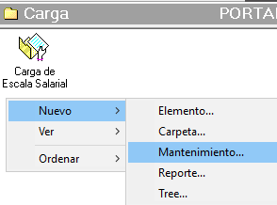

1.2) Seleccione el mantenimiento “Carga de Vacaciones” con código “BE-Vacacio” de BandejadeEntrada

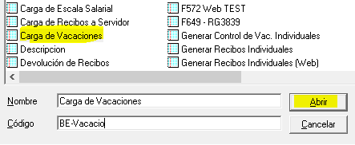

1.3) Una vez que lo vemos el ícono del programa en Buxis, guardamos los cambios para futuras consultas

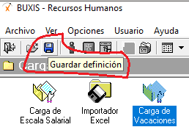

## Asignación de permisos y gestión de seguridad

2.1) Asignar permisos al mantenimiento

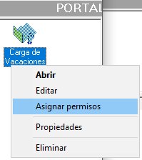

2.2) Asignar permisos a las solapas, pestañas del mantenimiento

2.2.a) En Buxis, abrir la aplicación **UsuEmpNiv** 

2.2.b) Seleccionar la opción **Permisos** (la que es una llave)

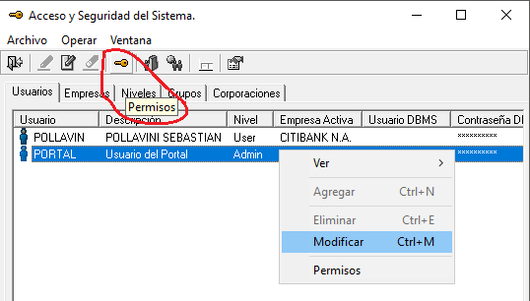

2.2.c) (Ver cuadro permisos)

**Permisos**

1) Ir a Fichas Adicionales y seleccionar el nombre del mantenimiento,   
2) Hacer click en el check de permisos del cuadro de la derecha  
3) Guardar cambios

